Фотоаппараттың құрал-жабдықтары (аксессуары)
Фотографияның алғашкы таңында суретке тусіру үшін тек жарқылдақ шам (вспышка) және штатив қажет болатын. Бүгінгі таңда әр түрлі жерге, жағдайға байланысты жүзге жуық неше түрлі құрал-жабдықтар қолданылады.
XIX ғасырдың аяғы ХХ ғасырдың басында фотограф үшін ең маңыздысы түсірілім кезінде камераның тұрақтылығы штатив және басқа да тәсілмен қамтамасыз етілді. Себебі, ол кезде фотопленканың, фотоматериалдың сезімталдылығы төмен болды. Анық суреттер алу үшін камераның қозғалыссыз күйде ұстау керек, себебі выдержка бірнеше секундқа созылды.
Выдержканы азайту үшін жарық студиядағы түсірілім көмектесті. Жарқылдап жанатын магнийде пайдаланылды, бірақ оның көмегімен қоса зияны да болды, түтін жеткілікті әpi өрт шығып кету қаупі болды. Мәселе тек сезімталдығы жоғары фотопластинкалар одан кейін фотопленкалардың пайда болуымен шешілді. 1889 жылы Американдық Джордж Истмен, «Eastman Kodak» фирмасын құрушы, алғашқы жинағы (компактный) пленкалы (мыльница) камераларды ойлап табумен фотография көпшілік қауымның сүйікті ісіне айналды.
Фотоаппараттың аксессуарлары:
Штатив — суретке түсіру кезінде фотоаппараттың қозғалмастай қалыпта ұстайтын тетік. Сәулелеу уақыты 1/ЗО секундтан артқанда немесе авто босатқышпен сурет түсіруде пайдаланылады. Штативтің 10-нан астам түрі шығарылады, бұлардың арасында стубцина — штатив (қапсырма түріндегі штатив), сүйемел штатив, тірек штатив, жиналмалы штатив және басқа, сондай-ақ фотоаппараты панорамалық түсіру кезінде қажетті қалыпта бекітіп ұстайтын объектті ұстап тұруға пайдаланылатын штативтік тетік(головка) бар. Фотоаппрат штативке өзінің астыңғы жағындағы оймалы ұяшығымен бекіту винті арқылы ұстатылады.
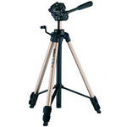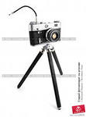
Қaзіргі кезеңге фотографтардың көпшілігі компактты (мыльница) камераларды пайдаланғанда 3 аяқты штативтермен түсіреді. Себебі, штативсіз түсіргенде камера аздап болса да қозғалады, ол тек суретті үлкейтіп шығарған уақытта байқалады. Бұл әcipece ұзын фокустық теле объективтермен түсіргенде тіптен қиындайды, сурет бұлыңғыр шығады. Бұдан шығудың амалы, штативтен басқа жарық күшейткіштер — жарқылдақ (вспышка), софит лампалар арқылы, не выдержканы көтеру не диафрагманы ашу керек.
Босату тросы (фотографиялық трос) — фотожапқыны icкe қосу үшін босату кнопкасын саусақпен тікелей басу қиындық келтіргенде немесе суретке түсіру шарты бойынша кнопканы тікелей басуға болмайтын (мысалы, сәулелеу уақыты ұзақ кезде штативпен түcipy кезінде фотоаппаратты қозғалтып алмау үшін) жағдайда пайдаланылатын, фотоаппараттың босату кнопкасын ұясына жалғанатын, сырты иілгіш металл қабықшадан жасалған жіңішке болат сым. Тростар қысқа әpi ұзын болып бөлінеді. Ұзын тростар камерадан алшақ тұрғанда түсірілетін адам өзін еркін сезінеді.
Соңғы кезеңде дистанциондық, қашықтан басқару пульттары пайда болды. Спорт ойындарында, футболда қақпаның артында орналасады, ал фотограф жанкүйерлерімен бірге тек кызу сәттерде пультпен басып отырады. Көз қалқан (блэнда) — объективтің алдыңғы жағына кигізіледі не бұралады. Бөгде сәуле түсуден қалқалайды.
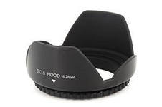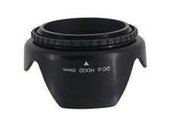

Жарық фильтрлері (светофильтр) — ультра фиолетті фильтрлер екі қызмет атқарады:
1) біздің көзімізге көрінбегенімен, пленка не пиксельдер байқайтын сәулелер бар (тутин, бу т.б), соларды жұтып қояды.
2) Объективті сызылудан (царапина) немесе киыршык тас т.б қатты заттардан қорғайды.
Түрлі-түсті фильтрлер — табиғаттың (аспан, құм, ақ қар т.б) көріністерін түсіргенде пайдаланылады.
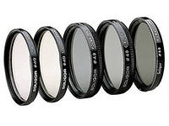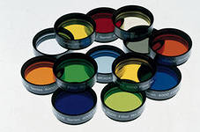

Әр түрлі эффекттер беретін фильтрлер — түнгі қаланың шамдарынын не автокөліктің фараларын т.б. жарықтарды ұшқындатып көрсетеді.
Жасанды жарықтар — лампа, вспышка т.б
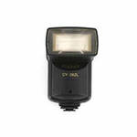
Фотоэкспонометрлер — нақты жағдайдағы сурет түсірудің жарықтану шарты және пайдаланылатын фотоматериалға сәйкес экспозицияны дұрыс анықтау, сапалы фотосурет шығарып алудың маңызды шарты болып табылады. Жеткіліксіз түрдегі экспозициядан (қажетті мөлшерден аз ұстау) ақ-қара негативті кескін өте ақшыл (боз) болып, оның мөлдір учаскесіндегі объекттің бөліктері жақсы көрінбей қалады. Қажеттегіден артық экспозициядан (қажетті мөлшерден артық ұстау) кескін тым күңгірт болып. оның бөліктері көрінбей жоғалып кетеді. Экспонометрлер жеке және камераның ішінде бірге орнатылған болып бөлінеді.
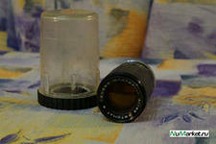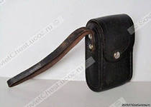

Бақылау сұрақтары:
- «Eastman Kodak» фирмасы не ойлап тапты?
- Фотоаппараттың аксессуарларына не жатады?
- Штативтің анықтамасы. Оның түрлері.

